**9-мм Автомат Малогабаритный Бесшумный АМБ-17**

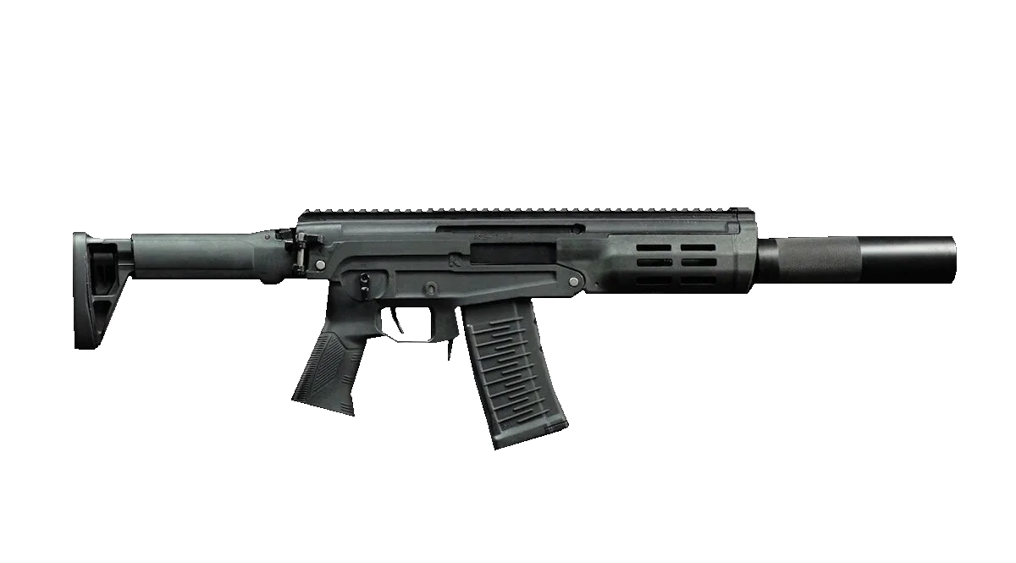

*Рисунок 1 – АМБ-17 вид справа*

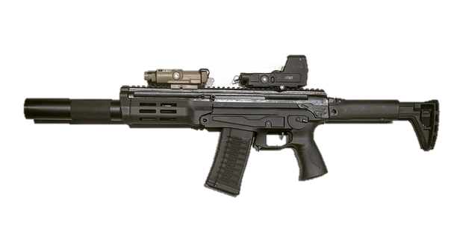

*Рисунок 2 – АМБ-17 с голографическим прицелом и ЛЦУ вид слева*

АМБ-17 является разработкой концерна «Калашников», создание которого началось в 2016 году, а принятие на вооружение состоялось в 2018 году. Автомат призван составить конкуренцию АС «Вал». Имеет интегрированный прибор бесшумной стрельбы и снабжён планкой «Пикатини». Использует те же магазины, что ты АС «Вал» и ВСС «Винторез».

|  |  |
| --- | --- |
| ТТХ | |
| Патрон | 9х39 |
| Ёмкость магазина | 10 / 20 / 30 патрон |
| Темп стрельбы | 700 выстр/мин |
| Начальная скорость пули | 300 м/с |
| Прицельная дальность | 1000 м |
| Масса с магазином без патрон | 2.5 кг |
| Масса со снаряжённым магазином (20 патрон) | 2.9 кг |
| Длина ствола | 200 мм |
| Длина автомата | 850 мм |
| Длина автомата со сложенным прикладом | 590 мм |
| Тип автоматики | короткий ход поршня, поворотный затвор |